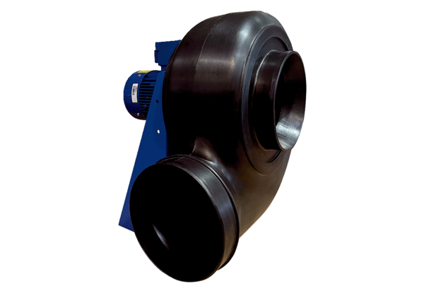Radialgebläse GRK R 35/6 D ExVerpackungseinheit: 1 StückSortiment: C
Artikelnummer: 0073.0451Hersteller: MAICO

